**TAXSEE Driver для Android**

**ИНСТРУКЦИЯ ПО УСТАНОВКЕ МОБИЛЬНОГО ПРИЛОЖЕНИЯ**

**Листов 9**

**АННОТАЦИЯ**

В документе приведены сведения, необходимые пользователю для установки приложения TAXSEE Driver для Android.

Перечислены назначения и условия применения, описана подготовка к работе.

Настоящий документ пересматривается на регулярной основе. Содержание данного документа может быть изменено без предварительного уведомления пользователей с последующим размещением на соответствующей странице сайта.

Правообладатель: ООО "МАКСИМ.ПЛАТФОРМА" (ИНН 4501226750).

**СОДЕРЖАНИЕ**

Введение 4

1 Назначение и условия применения 5

2 Подготовка к работе 6

2.1 Состав и содержание дистрибутивного носителя данных 6

2.2 Порядок загрузки данных и программ 6

2.3 Порядок использования приложения 7

2.3.1 Регистрация в приложении новых пользователей 7

2.3.2 Использование приложения при наличии логина/пароля 8

**ВВЕДЕНИЕ**

Требования настоящего документа применяются при установке программы TAXSEE Driver для Android на устройство пользователя.

Функциональным назначением программы является просмотр Пользователями (Партнеры) информации (актуальные сведения о существующей потребности в услуге по перевозке пассажиров и багажа, услуге по перевозке грузов, доставке товаров, погрузочно-разгрузочных работах) о заказах, принятых в систему, сопровождение и изменение данных заказов, актуализацию сведений о Пользователе, а также иные взаимодействия с другими Пользователями, технической поддержкой посредством приложения, установленного на мобильные телефоны, коммуникаторы и прочие мобильные устройства, подключенные к сети Интернет.

Программа должна эксплуатироваться Пользователями, которым доступ был предоставлен после регистрации в приложении.

Конечный пользователь программы должен обладать практическими навыками работы с выбранным им для использования типом ЭВМ.

**1 НАЗНАЧЕНИЕ И УСЛОВИЯ ПРИМЕНЕНИЯ**

TAXSEE Driver для Android предназначен для автоматизации процессов управления работой перевозчиков, оказывающих услуги в сфере транспорта.

Тип ЭВМ пользователя: мобильный телефон или планшетный ПК на базе ОС Android версии 4.1. и новее. Совместимо со следующими техническими устройствами:

1. мобильный телефон, коммуникатор, навигатор или иное мобильное устройство на базе ОС Android.

Для полного использования программы необходима регистрация пользователя (логин и пароль).

**2 ПОДГОТОВКА К РАБОТЕ**

**2.1 Состав и содержание дистрибутивного носителя данных**

Доступ к TAXSEE Driver для Android предоставляется по прямой ссылке на Google Play.

**2.2 Порядок загрузки данных и программ**

Для загрузки программы при наличии ссылки на Интернет-ресурс необходимо:

1) Открыть страницу с приложением в Google Play (ссылка на Интернет-ресурс: <https://play.google.com/store/apps/details?id=com.taxsee.driver&hl=ru>);

2) Установить приложение на устройство, нажав на кнопку «Установить» (рисунок 1).

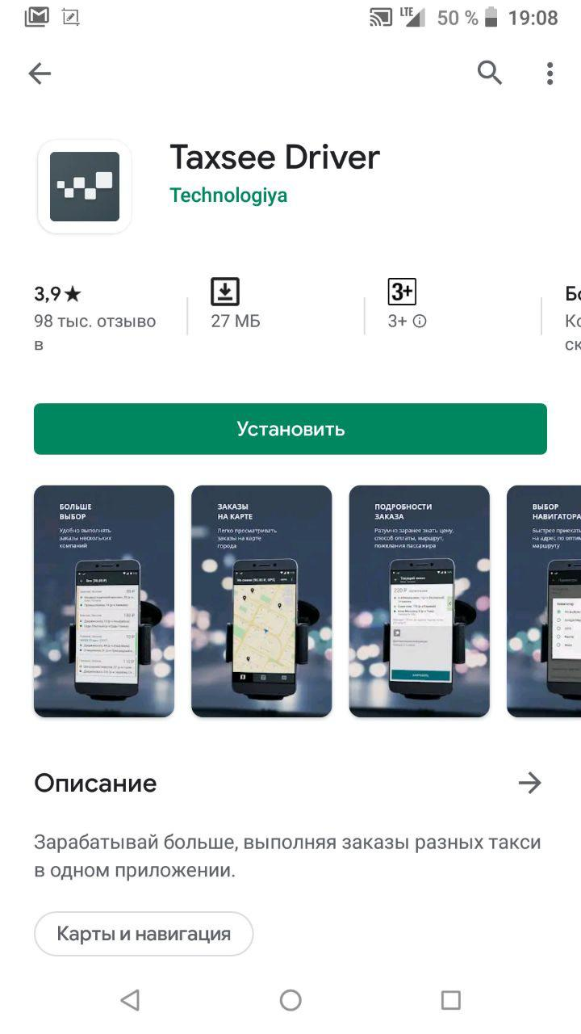

Рисунок 1 – Установка приложения на устройство

Для загрузки программы без прямой ссылки на Интернет-ресурс необходимо:

1) Перейти в Google Play.

2) Ввести в поисковой строке «TAXSEE Driver» (рисунок 2);

3) Установить приложение на устройство, нажав на кнопку «Установить».

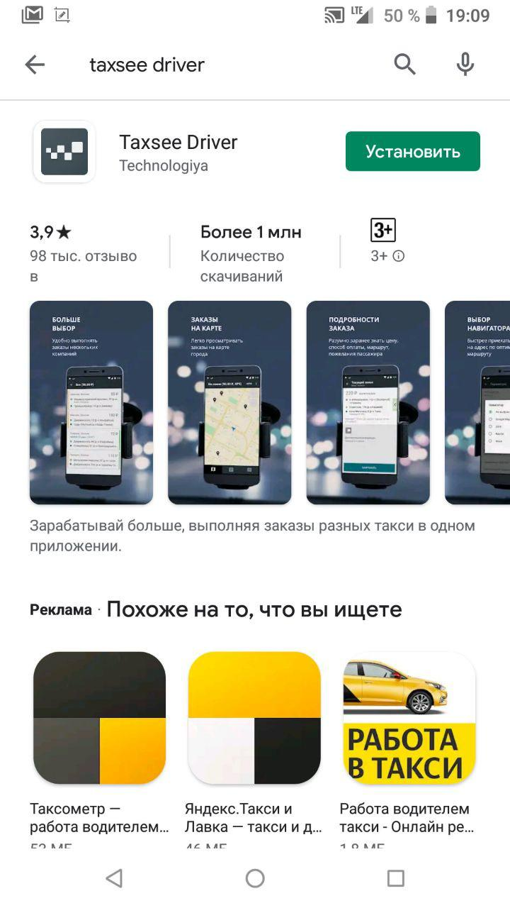

Рисунок 2 – Запрос в поисковую строку

**2.3 Порядок использования приложения**

* + 1. **Регистрация в приложении новых пользователей**

Для регистрации нового пользователя в приложении TAXSEE Driver для Android необходимо выполнить следующие действия:

1. Открыть приложение TAXSEE Driver для Android;
2. Нажать кнопку «Регистрация» (рисунок 3);

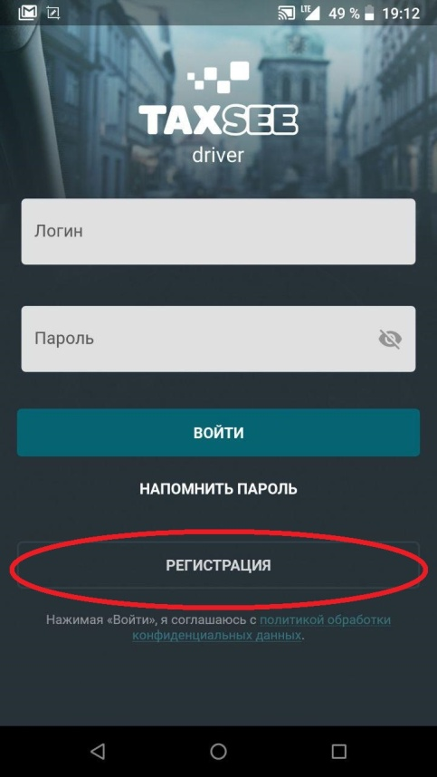

Рисунок 3 – Форма аутентификации TAXSEE Driver для Android

1. В открывшемся окне выбрать страну и язык;
2. Выбрать город и ввести номер телефона;
3. После получения кода по СМС на указанный в предыдущей форме номер, ввести его в открывшееся окно;
4. Заполнить информацию о себе и данные транспорта;
5. Ссылка на приложение для водителей, логин и пароль для входа будут отправлены в СМС.

**2.3.2 Использование приложения при наличии логина/пароля**

Для проверки доступности TAXSEE Driver для Android с устройства пользователя необходимо выполнить следующие действия:

1. Открыть приложение TAXSEE Driver для Android;
2. В форме аутентификации ввести пользовательский логин и пароль (рисунок 4). Нажать кнопку «Войти»;
3. Убедиться, что в окне открылся TAXSEE Driver для Android.

После этих действий мобильное приложение установлено, активировано и готово к работе.

Функциональные характеристики и работа с приложением TAXSEE Driver для Android описываются в документе «Руководство пользователя».

При возникновении затруднений или ошибок, следует обратиться в службу поддержки.

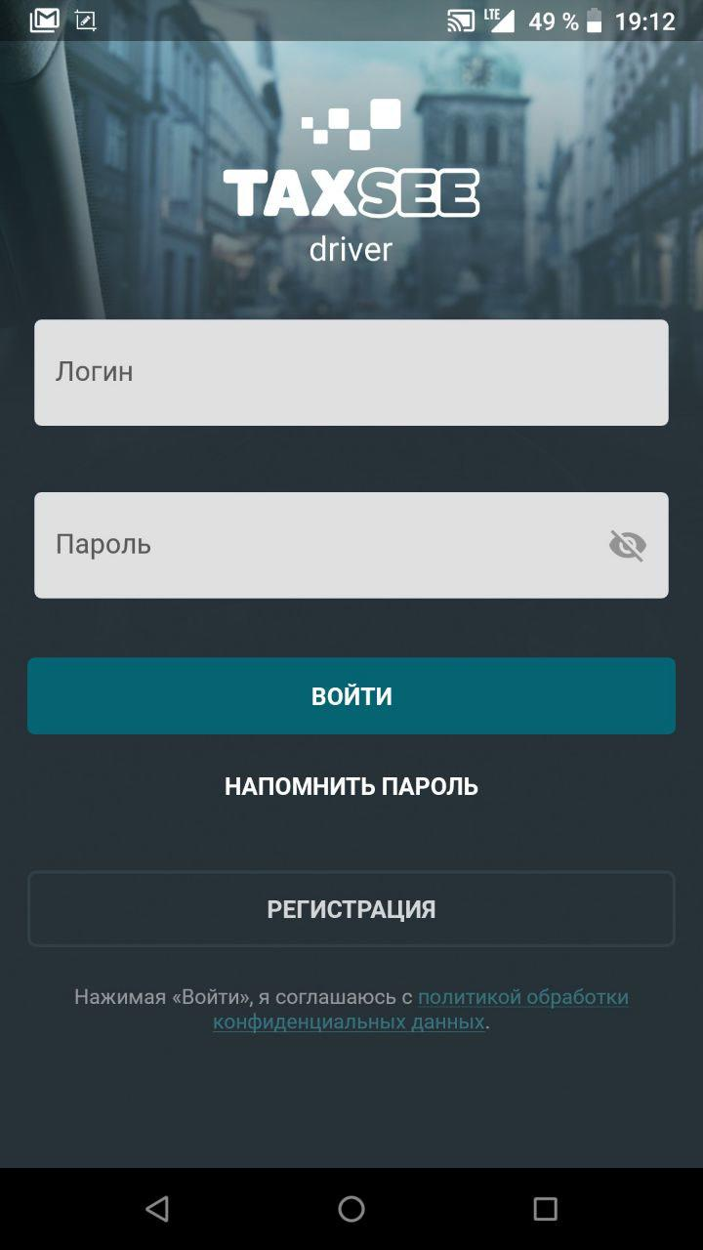

Рисунок 4 – форма аутентификации TAXSEE Driver для Android